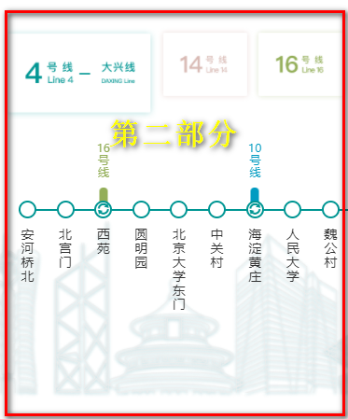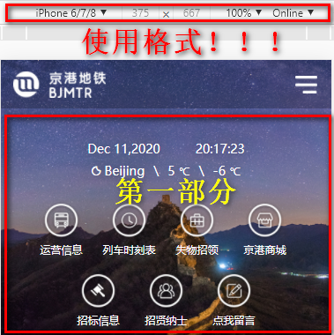

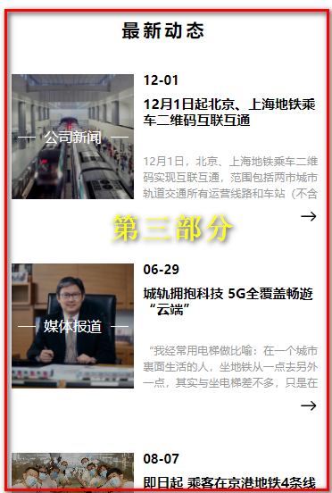

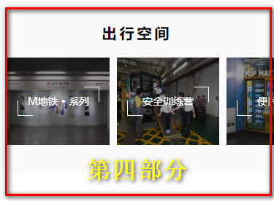

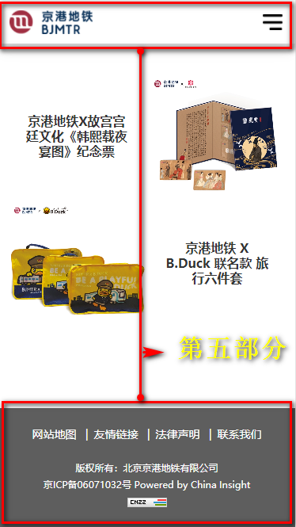

1.共五部分，京港商城和地铁的搜索功能暂时不写。

2.主要内容为功能在主页的部分和点击后对应的跳转和页面，暂时将内容做成死的，对应的数据自己去抓取，做2~3个就行，后续转化为数据库里的内容，做成活的

3.书写的内容后续上传到BJSUB库里对应的分支下。

Ps：第五部分为首页的头和尾；